双流区名师工作室——廖洪森工作室
工 作 简 报
2024年春第1期
廖洪森工作室 2024年3月
━━━━━━━━━━━━━━━━━━━━━━━━━━━━━

编辑部：廖洪森工作室
负责人：廖洪森
指 导：廖洪森 高永琼
编 委：毛传友 王玥琪 黄洪霞 柯洒 廖红 刘莉娜 卢英 肖芳
彭远霞 任小翠 王雅丹 徐文群 张和佩 张颖晨 张思雨 周虹君
责任编辑：黄洪霞 周虹君 王雅丹 彭远霞
工作室 QQ 交流群： 280767145

目 录
◆活动现场◆
★初中道德与法治教师教育测量与评价专项培训 ………………………………3
★建设思政好课堂 为中考提质增效 ……………………………………………5
★拥抱新时代、争做奋斗者 ………………………………………………………9

◆导师推荐◆
★关于当前教材研究应高度关注的几个问题……………………………………14
★考试质量评价：标准构建与考察维度 …………………………………………23
★李政涛：新时代的好课标准 ……………………………………………………35

◆时政周报◆
时事周报（3月2日至3月8日） ………………………………………………39
时事周报（3月9日至3月15日） ……………………………………………42
时事周报（3月16日至3月22日） ……………………………………………46

◆活动现场◆

初中道德与法治教师教育测量与评价专项培训
——双流区名教师廖洪森名师工作室研修活动纪实
活动时间：2024年3月1日
活动地点：线下培训
参加人员：第十期工作室学员
活动主题：初中道德与法治教师教育测量与评价专项培训
活动内容：2024年3月1日，成都市初中道德与法治教师教育测量与评价专项培训在成都市双流区艺体中学隆重举行，双流区名教师廖洪森工作室全体成员全程参与。
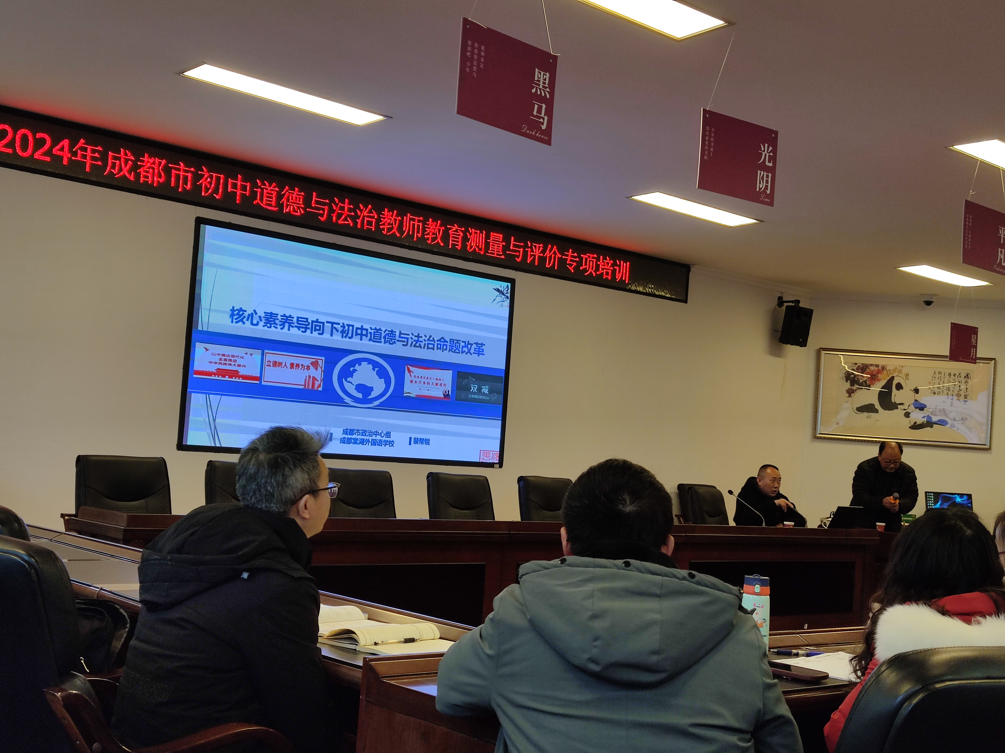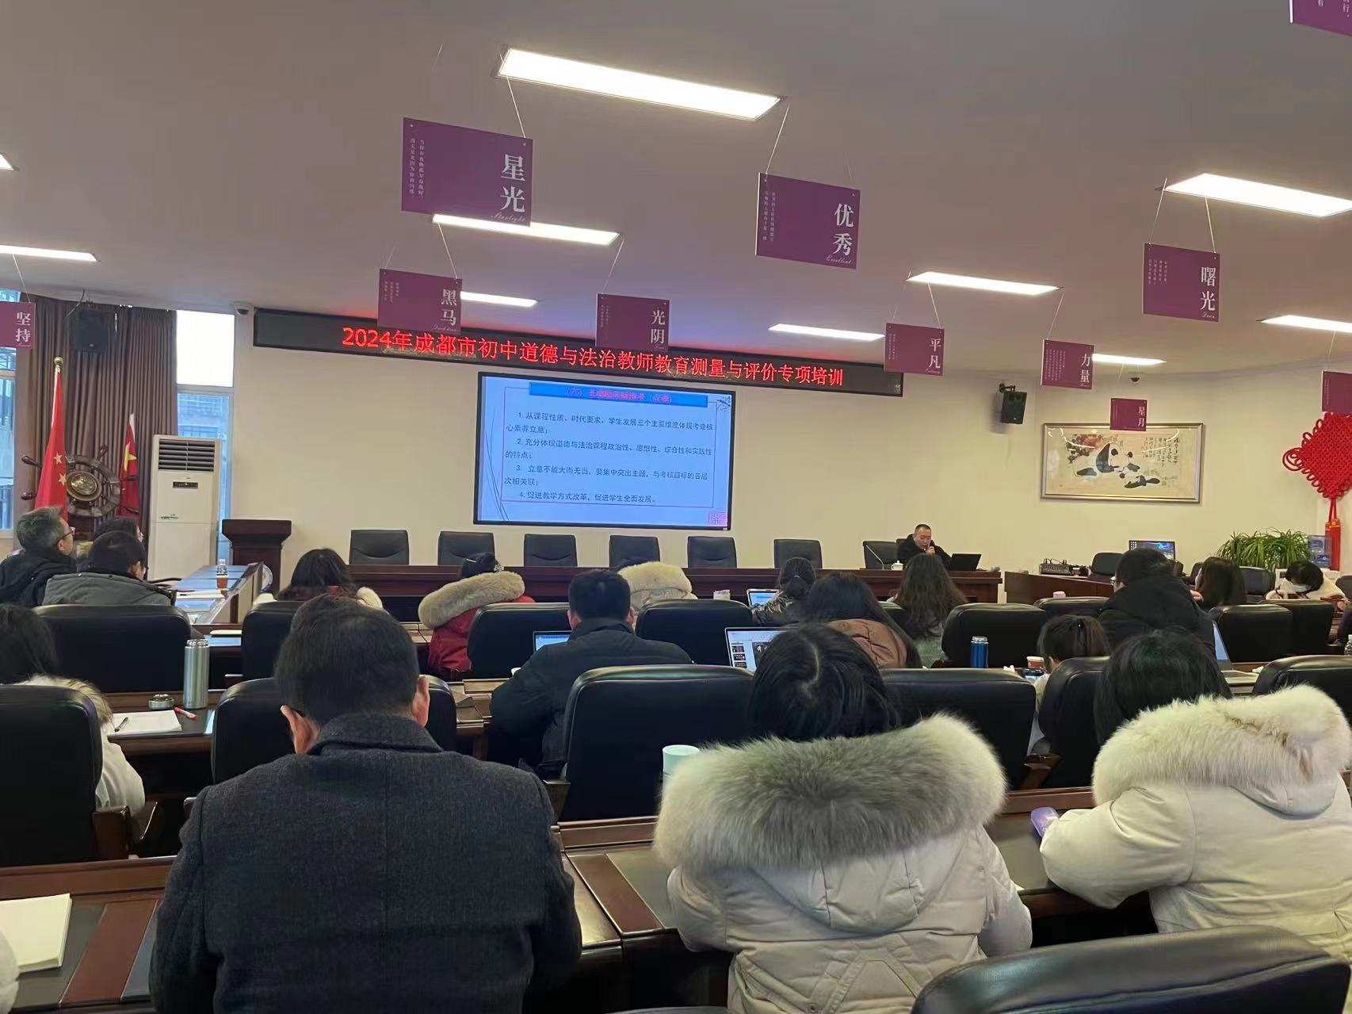
培训活动首先由成都市政治中心组成员、棠湖外国语学校的裴帮锐老师带来《核心素养导向下初中道德与法治命题改革》的专题培训。裴老师从“道德与法治课程核心素养及其培育路径”“素养导向下初中道德与法治命题的转型”“初中道德与法治试题命制技术”三个方面进行论述，深入浅出地向老师们传递了命题的方向和技术。裴老师强调，初中道德与法治学科的命题要有素养导向、素养立意，这种素养需要在特定的情境下方能显现，需要学生在问题情境下完成任务的行为表现能够真实展现学生素养的真实水平，所以要着重评价学生解决情境化问题的过程和结果，才能反映学生表现出来的核心素养水平。对于当下最常用的纸笔测试，如何命题才能较为准确地反映学生的核心素养水平？裴老师给出指导：要减少裸考知识，注重考查运用知识分析和解决问题；减少考查记忆理解的结果，注重考查思维过程、做事过程和探究过程的发展水平；减少封闭性试题，增强开放性等。最后，裴老师强调要依据课标命题、做到逻辑自洽，并从题干、题肢、设问、选项等角度分别阐释了命制技术，并给出了一道好题应具有的特征。裴老师的讲座理论与实践相结合，案例丰富，论证清晰，为老师们在命制试题方面传道受业解惑，让人获益匪浅。
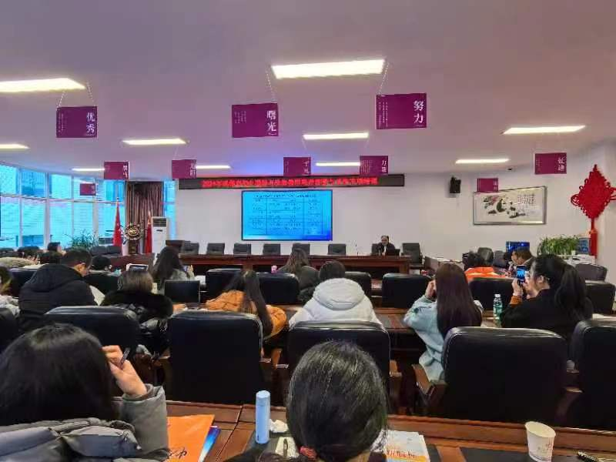
下午的培训是由特级名教师廖洪森老师主讲，他以《专业思维，悟者天成》为主题，从试题评估看变化，典型题例悟规范，专家视角寻落地三个方面对初中道法学业质量检测工作进行了培训。
廖老师立足我国义务教育质量监测的相关国家级，省部级红头文件进行了重点讲解和文件精神强调，介绍了我国义务教育质量监测历程，增强了培训老师的使命感和责任感。同时他对思政课发展政策背景进行了细致梳理，从政策推进的历程，引领老师们发现国家对思政课越来越多的重视力度，提振了思政教师的专业发展信心和动力，然后廖老师结合历年典型中高考真题进行剖析和命题角度的专业讲解，让在座培训的老师们醍醐灌顶，更好地帮助老师们从理论到实践进行理解和体悟。

建设思政好课堂 为中考提质增效
——双流区名教师廖洪森工作室参加成都市课堂复习教学研讨活动

活动时间：2024年3月15日
活动方式：现场活动
主要参加人员：第十期工作室成员
活动主题：建设思政好课堂 为中考提质增效
在明媚的春光里，2024年3月15日上午，双流区名师廖洪森工作室的成员们在师父的精心组织下，齐聚双流区棠湖外国语学校，共同参与了成都市中考复习课堂教学研讨盛会。此次盛会，工作室的张和佩老师以卓越的教学风采，为与会者呈现了一场精彩的课堂复习教学展示。
四川省知名的考试命题专家、成都市初中道德与法治教研员吴登良，双流区初中道德与法治教研员汤锡莲，以及成都棠湖外国语学校初中副校长刘勇出席了本次活动。刘勇副校长以饱含激情的致辞为活动拉开了序幕，随后，张和佩老师与棠外刘悦岚老师携手，为全场教师带来了两堂独具匠心的展示课。
张和佩老师的复习课《维护国家安全》以独具匠心的设计，通过“回归教材，解读课标”、“重构体系，明确核心”、“拓展延伸，学以致用”三个环节层层深入，为学生构建了一个高效的知识迁移与运用平台。课堂上，同学们聚精会神，认真聆听，积极互动，充分展现了张和佩老师复习课设计的精妙之处。
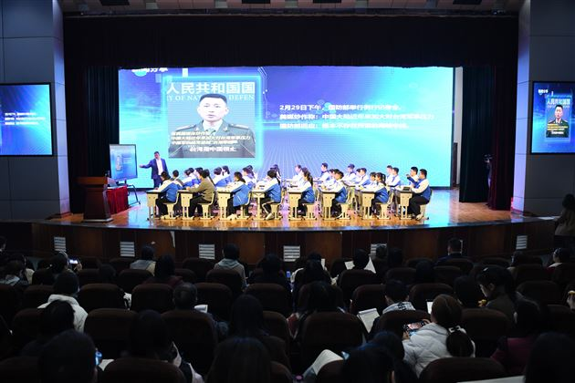
张和佩老师复习课献课
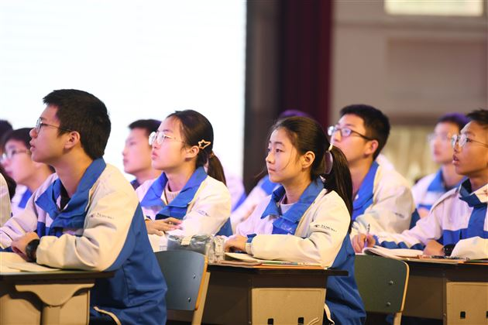
同学们认真听课
刘悦岚老师的讲评课《维护国家安全》同样精彩纷呈。她注重学生的自主学习与自检互评，运用可视化的解题思路，将主观题的解题过程清晰地呈现在学生面前，使学生能够更好地理解和掌握解题技巧。
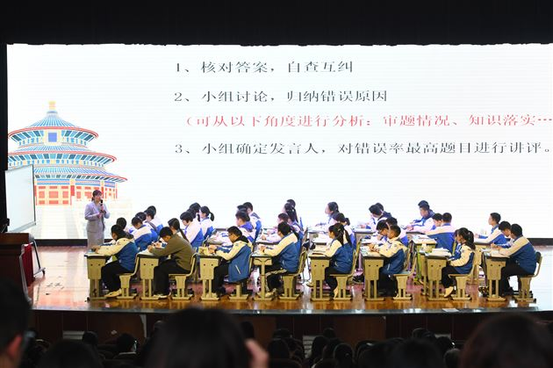
刘悦岚老师讲评课
两位老师基于“3+1”课堂教学策略，充分运用“教学评一致性”理念，精心示范，针对学生的表现进行精准有效的评价，赢得了在场老师的一致认可。
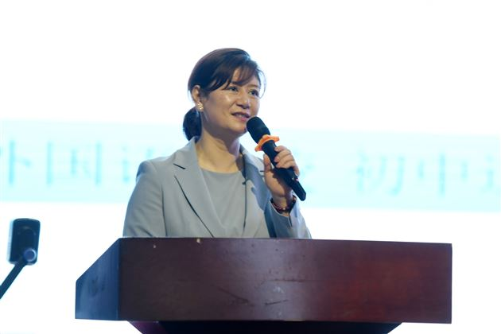
吉白老师讲座分享
随后，棠湖外国语学校道德与法治教研组长吉白老师从教研组的角度出发，分享了如何提升课堂效率、培养学生学科素养以及发挥多元合作的经验，为与会者提供了宝贵的借鉴和启示。
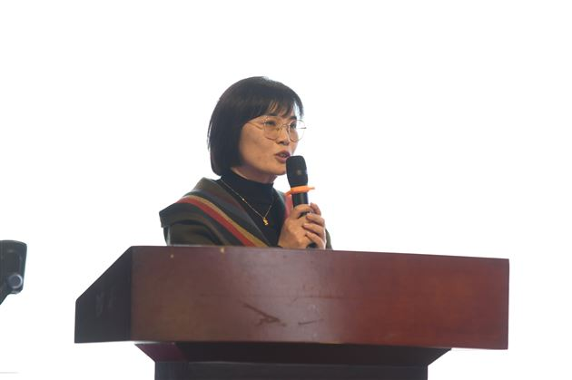
双流区政治教研员汤锡莲老师的分享
紧接着，双流区初中道德与法治教研员汤锡莲老师分享了《依标命题视域下教考衔接的区域实践探索》。她从学科建设的高度出发，深入剖析了中考道法的命题要求、顶层设计及复习原则，为老师们提供了宝贵的复习策略和指导。
最后，成都市道德与法治教研员吴登良老师对本次活动进行了总结。他高度评价了本次研讨活动的成果和意义，指出此次活动不仅推动了初三后续复习中复习课和讲评课的精准和高效，更提升了青年教师的教学教研水平，为中考提质增效奠定了坚实的基础。

拥抱新时代、争做奋斗者
——成都市双流区名教师廖洪森工作室举行结业考核筹备会

活动时间：2024年3月27日
活动方式：现场活动
主要参加人员：第十期工作室成员
活动主题：拥抱新时代、争做奋斗者（结业考核筹备会）
2024年3月15日下午，双流区名师廖洪森工作室的成员们齐聚彭镇艺体校，共同参与了成都市双流区名师工作室第十期学员结业考核筹备会。
本次会议第一项由工作室的黄洪霞老师献课复习了《坚持宪法至上》。黄老师以“2023年3月10日召开的第十四届全国人大一次会议选举出我国新一届领导人”的时事热点切入新课，引导学生对教材知识进行“知识快答、整合结构”的思考。紧接着，黄老师利用“判断易错点”的课堂小测试，让学生对易混易错的8个小知识点进行了对比记忆。在这两个板块的夯实基础下，黄老师启发同学们通过小组合作，借助复习资料和教材梳理汇总宪法包含的6个宪法原则，并在书上记下相应关键词。再次，黄老师巧妙的采用了“时政编辑我来当”的学生活动，让学生通过解读时政热点，提升学生的学科素养。最后，黄老师借助复习题单上精选的典型中考题，让学生“真题解析、归纳方法”。本节课环环相扣，深入浅出，真正做到学以致用，有效提升学生成绩。
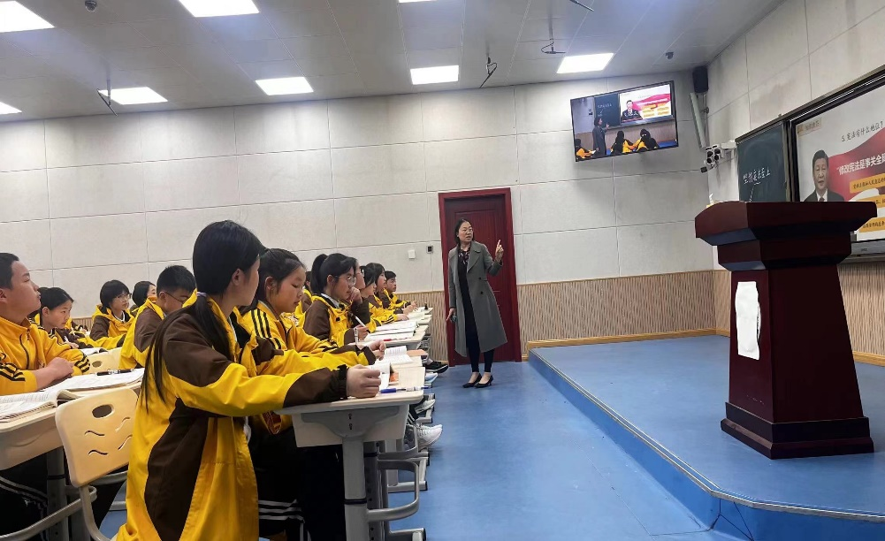

图一：黄洪霞老师复习课献课

会议第二项是由艺体中学卢英老师带来的议题式教学展示课七年级下册《4.2情绪的管理》。本节课上，卢老师带领大家聚焦亲子关系，抛出总的议题“如何做一个情绪稳定的人？”。卢老师将本课分两个部分展开教学，在环节一“情绪表达我恰当”中，卢老师用网络热点新闻“辅导孩子作业的奔溃瞬间”启发学生思考并得出结论：因为情绪会相互感染、会影响身心健康、关于人际交往，所以要合理表达情绪。环节二中，卢老师带领学生深度剖析新闻中男孩不当的情绪表达带来的后果，进一步启发学生应该如何正确恰当的表达情绪：注重时间场合、关注他人感受、遵守道德法律。环节三中，卢老师利用贴近学生的案例，让学生议一议“为什么要调节情绪？”并依次给学生演示了“改变认知评价、转移注意力、合理宣泄、放松训练”等实际的调节情绪的方法。最后，学生通过一个简短的“随堂测验”巩固了本节课的新知。
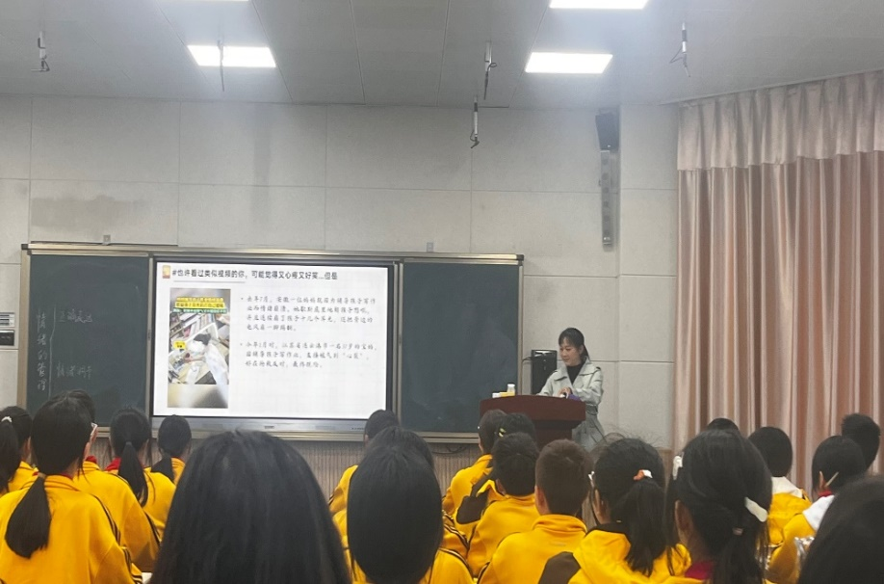

图二：卢英老师新授课献课

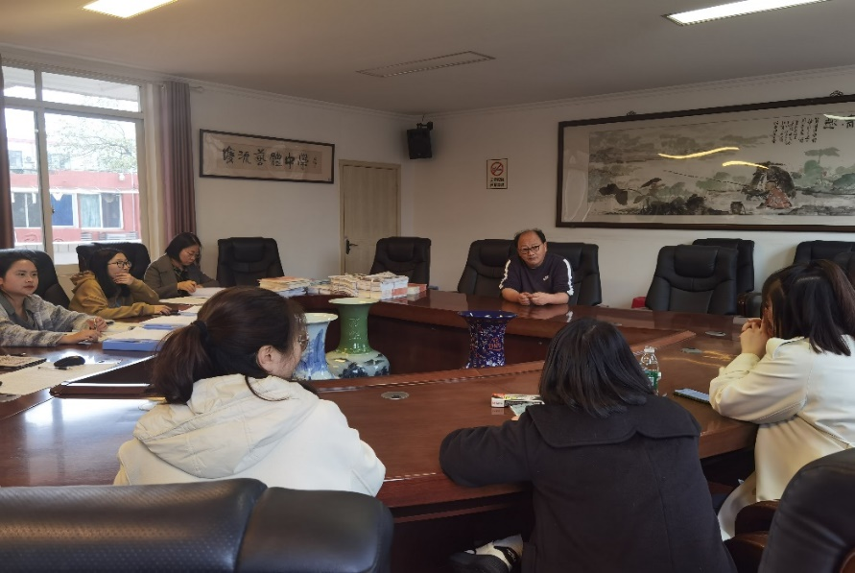

图三：廖洪森导师做工作总结
会议最后一项是由工作室导师廖洪森总结发言并发放学员学习资料。他先是传达了成都市双流区教育科学院和名师工作室管理办在3月21日所召开的会议《弘扬教育家精神、引领高素质教师队伍发展》中关于“开展工作室第十期学员结业活动”的通知，接着全面指导全体学员认真筹备第三学年度考核和三年总考核工作、并鼓励学员积极参与成长故事征文比赛、号召大家尽快准备工作室结业分享展示活动的各项材料。
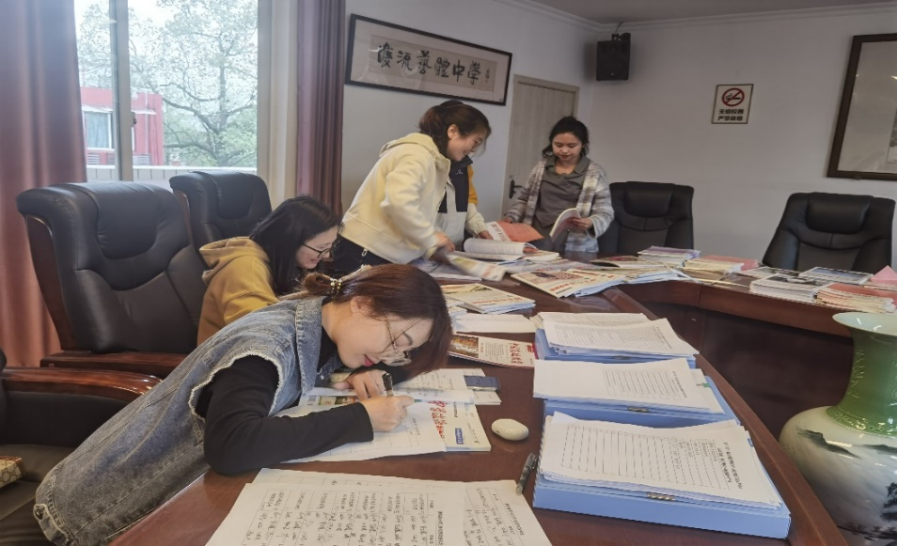

图四：学员领取学习资料

学员互动环节，廖洪森导师分享了关于开展“习近平新时代中国特色社会主义思想”为主题的《金课》评选活动，详细阐述了“金课”的要求，号召所有学员能够“拥抱新时代、争做奋斗者”，也勉励所有师生能够认真学习并领悟习近平新时代中国特色社会主义思想、掌握真理、认识国情、了解社会；将理论学习与其他学科的学习结合起来，将课内学习与课外学习结合起来，培养过硬本领；立足社会实践，做到知行合一，将知识变成能力，解决现实生活中的问题，打牢人生的基石，在实现中国梦的生动实践中放飞青春梦想，在为人民利益的不懈奋斗中书写人生华章。
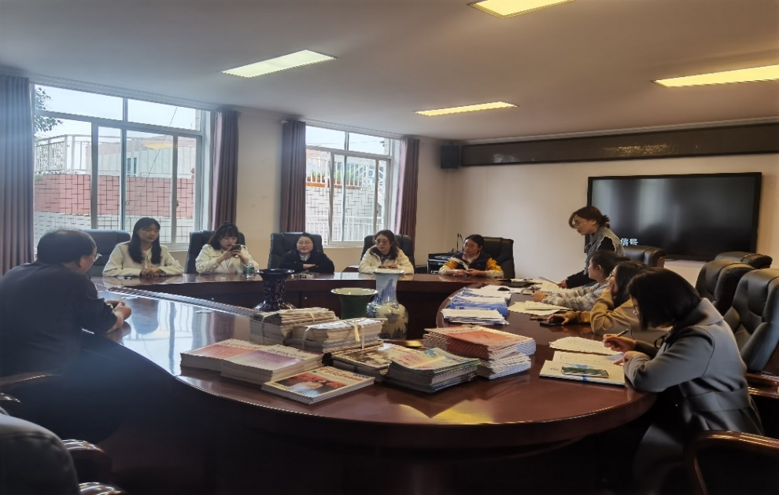

图五：学员互动探讨
本次会议圆满结束。

◆导师推荐◆

关于当前教材研究应高度关注的几个问题
新时代教材事业发展取得了历史性成就，发生了格局性变化，教材研究也日趋活跃，在教材建设中发挥着越来越重要的作用。党的二十大明确提出“加强教材建设和管理”，凸显了教材工作在党和国家事业发展全局中的重要地位，指明了教材事业发展的方向。当前，教材建设面临一系列新问题、新挑战，迫切需要科学合理的学理性阐释和高水平研究成果的支撑。为此，教材研究工作应高度关注和回答好以下几个问题。
一 关于教材建设的中国化问题
教材建设的中国化事关教材建设的政治方向和价值导向。解决好教材建设的中国化问题，就是要在强调学习吸收人类优秀文明成果的同时，更加注重扎根中国、融通中外、立足时代、面向未来，在教材中形成鲜明的中国特色、中国风格、中国气派。近年来，无论是在教材政策领域还是在研究领域，大家都开始关注这一重大问题。当前推进教材建设的中国化问题研究应重点把握好以下几个方面。
一是全面推进习近平新时代中国特色社会主义思想进教材。习近平新时代中国特色社会主义思想是新时代教材建设的根本指针，这一思想本身就是马克思主义与中国实践相结合、与中华优秀传统文化相结合的产物，是在中国大地、中国实践中产生的时代化、中国化的马克思主义。当前如何结合不同学段、不同学科、不同类型教材的特点以及学生的学习规律，全面系统有机融入习近平新时代中国特色社会主义思想，既是教材建设的重大政治任务，也是教材研究领域的重大学术问题。这种融入不能生搬硬套，不能简单地贴标签。要做到有机融入，贴近学生思想、学习和生活实际，让进入教材的内容易认知、可理解，能够入脑入心，就必须从规律上深入探索、学理上系统阐释。
二是教材要全面反映改革开放特别是新时代以来中国经济社会建设各方面取得的巨大成就、发展经验，以及在此基础上提炼形成的具有中国特色的相关理论。改革开放40多年来，我国在经济社会发展各方面、各领域取得的巨大成就举世瞩目，由此形成的中国经验、中国方案、中国实践以及中国理论丰富多彩。当然，这些具有中国特色的成就、经验、理论还没有被充分、系统地反映在大中小学教材中，其中一个重要原因就是研究支撑不够，没有从学理上讲清楚针对不同学段、不同类型教材进什么、进多少、如何进等关键问题。因此，加快推进这方面研究工作，是今后教材研究领域的一项重大任务。
三是深入推进中华优秀传统文化进教材。中华优秀传统文化是我们的根脉所在，是我们民族基因传承的重要载体。中华民族五千多年文明发展中孕育的优秀传统文化，积淀着中华民族最深层的精神追求，是中华民族独特的精神标识。要把这些中华优秀精神文化、物质文化、制度文化系统、全面地融入教材，教育学生不断增强文化认同和文化自信，坚定做中国人的志气、骨气、底气。2021年，教育部印发了《中华优秀传统文化进中小学课程教材指南》，明确了中华优秀传统文化进中小学课程教材的基本原则和主题内容，为中华优秀传统文化进教材提供了基本依据。但是，中华优秀传统文化博大精深，内容极其丰富，如何根据不同学段、不同学科以及学生的学习特点，有针对性地选取合适的学习内容，准确把握内容的难度、深度以及科学的呈现方式等，仍需要我们进一步深入研究以提供指导。
四是加快推进中国特色哲学社会科学教材建设。党的十八大以来，以马克思主义为指导的高校哲学社会科学教材建设取得重大进展。习近平总书记高度重视哲学社会科学教材建设，指出“要抓好教材体系建设，形成适应中国特色社会主义发展要求、立足国际学术前沿、门类齐全的哲学社会科学教材体系”。当前，推进中国特色哲学社会科学教材建设的关键，就是要扎根中国大地，紧密结合中国特色社会主义建设的伟大实践，在教材中充分提炼、吸收、反映在这一伟大实践中生长出来的具有中国特色的多方面理论成果，要深刻揭示中国特色社会主义建设的基本规律，注重自主知识体系建设和话语体系创新，要通过教材建设的中国化，切实纠正很长一段时间以来照搬西方概念体系、话语体系、教材体系的现象，加快构建具有中国特色、中国风格、中国气派的哲学社会科学教材体系。而这一切都需要强大的理论研究作支撑，需要在深入研究的基础上构建自主知识体系，不断实现由理论体系、学科体系向教材体系的转化。
二 关于教材建设的科学化问题
建设高质量教材体系是当前教材建设的重要目标和核心任务。教材是育人的核心载体，教材的质量影响着人才培养的质量，而教材的质量根本上取决于它的科学化水平。教材建设科学化的关键就是要解决好如何使教材更加符合教育教学规律、学生学习规律以及身心发展规律，使教材更有利于学习，更有利于促进学生的整体发展。在推进教材建设科学化方面，需要进一步研究解决下面几个突出问题。
（一）关于教材的容量、难度、梯度等问题
在课程标准研制和教材编写过程中经常会遇到这样一些问题：究竟什么样的知识应当进入教材，学生应该掌握多少知识，难度达到什么样的水平是恰当的，不同学段的内容如何有效衔接，等等。客观地讲，这既是我们长期以来面临的一大难题，也是一个始终没有解决好的世界性难题。关于什么知识最有价值，学生在学校学习期间究竟应该掌握哪些知识，这个问题100年多前英国著名教育家、哲学家斯宾塞就提出过，但时至今日，这一问题依然摆在我们面前。20世纪以来，西方不少国家积极推进课程改革，在不同历史阶段或强调回到基础，强化知识教育，或陷入困境后又强调减轻学业负担，精简知识内容，形成了西方课程改革史上著名的“钟摆现象”。究其原因，除了改革立场的偏颇，主要还是缺少科学理论的支撑。在当前知识极速增长和国家大力推行“双减”政策的背景下，如何解决好知识增长的无限性和学习时间、教材容量的有限性这一基本矛盾，为学生适应未来社会生活打下坚实知识基础，是教材研究工作者必须面对和解决好的一个重大课题。
（二）关于教材的呈现方式问题
教材以什么方式呈现，是迄今为止没有解决到位的问题。教材的呈现方式主要涉及教材内容如何有效表述，以何种手段、工具、方法具体表达和呈现。其关键是如何使不同学段、不同学科、不同类型的教材呈现方式既充分体现学段、学科和类型特点，同时又有利于学生的学习，有利于学生的发展。长期以来，这方面缺少系统化、专门化的研究，缺少系统的学理支撑。尤其在数字技术、人工智能高速发展的今天，教材呈现方式正面临全方位挑战，必将实现革命性变革。因此，加快研究解决好教材呈现方式问题正日益成为一项重大且紧迫的任务。
（三）关于科学体系向学科体系和教材体系转化的问题
科学体系是基于理论生长逻辑构建的知识体系，学科体系和教材体系是基于教与学逻辑构建的知识体系。这两大体系既有联系，又有区别。科学体系涵盖的知识内容广泛而全面，更新速度快。学科体系是根据学生学习和成长需要，经系统的加工、提炼、简化，从科学体系中演化而来的，它具有经典性、基础性、稳定性。教材体系是在学科体系框架下针对特定学习阶段、学习群体的学习需求，对学科知识进行再设计、再组织、再加工而形成的学习资源体系。所以，一本教材到学生手里，要经过几次大的转化。长期以来，我们对科学体系向学科体系和教材体系转化这一重大基础性问题的关注和研究不够，对于科学转化的目标、要求、机制、方法及其背后的基本规律缺少必要的研究。这也是我们部分教材质量不高，原创性不强的内在原因，必须引起高度重视。
（四）关于教材的质量评价问题
开展教材质量评价首先要回答一个前提性问题，即什么是高质量教材。我们现在要建设高质量教材，那么，高质量教材的标准是什么？评价要求和方法是什么？这些方面的相关研究没有跟上去，学理上也没有讲透彻、讲清楚。一定程度上讲，这种状况已经影响到我们对教材建设整体质量的认识和把握。所以，当前迫切需要加快推进关于教材质量评价方面的研究，这项工作事关教材高质量发展的全局。
三 关于教材建设的规范化问题
教材建设规范化的重点是要解决教材建设有序、有效、合规的问题。目前我国的教材建设正处在一个新旧体制转变的过程，过去教材管理存在局限性，现在教材建设各环节均已纳入教材管理范围，建立必要的管理规范成为当务之急。要落实好教材建设国家事权这一要求，就必须从各个方面充分研究教材管理的边界在哪里，教材管理的内容、方法、手段、工具是什么，教材管理相关的制度、政策制定的基本依据是什么，等等。
教材建设涉及多元主体、多个环节，所以教材建设全流程各环节的基本工作规范也需要我们系统研究，不断总结。概括起来，教材建设大的方面涉及编写、审核、出版、研究、管理、应用多个环节。每个环节主体不同，要求不同，基本的工作规范是什么，工作机制是什么，都需要在深入研究的基础上尽快建立和完善起来。当前教材建设工作推进很快，管理要求越来越精细化，在这种情况下，教材建设的实践迫切需要加大研究力量来回应实践需求，并解决相关问题。
另外，要关注教材相关政策的落地转化工作。近年来，教材建设的政策体系初步形成，国家教材委员会印发的《全国大中小学教材建设规划（2019—2022年）》，教育部印发的《中小学教材管理办法》《职业院校教材管理办法》《普通高等学校教材管理办法》等基本管理政策已付诸实施。但是很多政策在落地转化过程中面临困难，成效大打折扣。这种情况需要我们从研究的角度深入调查、发现、分析政策转化究竟面临哪些问题，如何进一步改进和完善。同时，政策落实的有效工作机制是什么，落实的必要条件保障有哪些，如何监测评价落实的成效等问题，均可转化成研究工作和研究任务。
四 关于教材建设的数字化问题
当前，我们正处在一个数字时代，深入研究数字化对教材建设带来的多方面挑战，探索面向未来的应对策略，这必然又是教材研究面对的一个重大课题。当代信息技术、人工智能、大数据、云计算高速发展，迅速迭代，引领科技革命和产业变革的最重要的力量就是数字技术，它已经在深刻地改变着我们的社会、生活、学习、工作等方方面面。数字技术、人工智能同样在深刻影响着教育教学的形态，改变着人们固有的思维方式、教学方式和学习方式。在这个方面，国家已经制定了一系列相关的重要政策。2021年3月发布的《中华人民共和国国民经济和社会发展第十四个五年规划和2035年远景目标纲要》，特别提出要加快数字化发展，建设数字中国，以数字化转型整体驱动生产方式、生活方式和治理方式的变革。2021年11月发布的《提升全民数字素养与技能行动纲要》提出，全民数字素养和技能在2025年达到发达国家水平。这给我们提出了重大的战略目标，同时对于我们来说也是一个重大的现实挑战，如何落实到教育改革的方方面面，特别是如何落实到教材建设的各个方面，必须引起高度重视，提前谋划、提前布局、提前深入研究。
教材体现国家意志，是落实立德树人根本任务的重要载体。教育数字化转型必然要求教材建设要跟上去，因此教材建设的数字化或者数字教材的建设管理问题已经突出而迫切地摆在我们面前，其中很多基础性的问题还有待我们深入思考和研究。比如，首先要回答的就是什么是数字教材。数字教材作为一种新样态教材，一定程度上已引起各方面的高度重视，实践中人们也进行了大量探索和应用。但是，究竟数字教材的边界在哪里，数字教材的基本特征、选择标准、建设规范、管理机制、使用要求等是什么，这些问题迫切需要我们从理论上、学理上进行研究和回答。否则，如果缺乏坚实的研究基础，相关政策的制定是不可靠的。
五 关于教材建设的体系化问题
一是各级各类教材建设的体系化，也就是教材本体的体系化。各级各类教材都有一个体系化建设问题，中小学教材不同学科、职业院校和高校不同专业教材建设都要是成体系的，不能是割裂的、零散的。当前教材建设的总体目标就是要建设中国特色的高质量教材体系，高等教育教材、职业教育教材、基础教育教材怎样形成体系，在价值导向、培养目标、内容建构上能够最大程度地保持一致，是体系化要解决的问题。这也是从育人层面上，在教材建设本体上要深入研究并解决好的问题。
二是教材理论的体系化，就是要建设具有相对独立学科领域和自主知识体系的教材学。近年来，随着教材建设事业的蓬勃发展，教材实践已经走在理论研究前面，理论建设相对滞后。许多重大的教材基础性问题需要作出系统的理论解释，一些普遍的、共性的问题需要进行规律性的探索和总结。可以说，时代在呼唤具有中国自主知识体系的教材学的产生，丰富生动的教材实践正在催生新的系统教材理论的形成。教材理论工作者应积极回应时代的迫切需要，立足基础理论、关键问题、实践成果、国际经验，系统研究并有效回答教材是什么、为什么、怎么建、如何管、如何有效使用及保障等重大基础性问题，以此来建构有中国特色的教材的基本概念、范畴、方法、原理、体系，尽快形成自己的教材学。这是学科发展的迫切需要，也是教材建设政策实践的迫切需求。

（作者田慧生系首都师范大学博士生导师；雒义凡系课程教材研究所助理研究员。）

考试质量评价：标准构建与考察维度

保障考试质量是确保考试工作科学、公正、公平的必要条件。倘若考试内容、结构不够全面合理，或考试题目存在瑕疵甚至错误[1-2]，或测量的可靠性和有效性较差[3-4]，或分数的表达方式不科学、转换方法的前提条件不满足[5-7]等，都会严重损害考试的质量。低质量的考试或者会给出错误的学业诊断信息，误导教师的教和学生的学；或者会给中考和高考等人才选拔工作提供错误的考生水平信息，影响人才选拔的质量。那么，怎样才能确保考试质量呢？笔者认为，必须狠抓考试质量的评价工作，让各种问题尽可能地通过一系列措施事先得到解决。下文从科举考试的经验教训、考试工作的行业标准、考试的理论和技术要求等方面，讨论考试质量标准的构建思路和考试质量评价的考察维度。
一、考试质量标准的构建思路
俗话说，没有规矩不成方圆。要想保障考试质量，首先需要对考试的设计研发、组卷施测、阅卷评分、分数报告等环节，设定一系列科学、有效的合理准则。有了符合中国国情的考试行业标准，考试质量评价工作才能有章可循。考试行业标准的设定应该参考哪些理论和实践经验呢？笔者以为，应当适当吸取我国科举制度的经验和教训，参考国际考试行业协会标准，满足现代心理与教育测量理论的要求，并及时总结当今中外考试实践中的经验教训。

1、吸取我国科举制度的经验和教训
我国科举考试历经1300余年，在考试设计、内容选择、预防作弊等方面形成了一整套措施，其中的许多经验值得肯定，但曾经的教训仍然需要警惕。比如，科举考试曾经使用过墨义、帖经、经义等考试形式。其中，墨义是围绕经义及注释给出的简单问答题，在一张卷子中，这类题目往往多达30甚至50道。帖经类似现代试卷的填空与默写，考官从经书中选取一页，摘其中一行印在试卷上，考生需要根据这一行文字填写出与之相联系的上下文。经义指的是针对经书中的某句话或某个段落作文，阐述其意义或“义理”，其最大弊端是考生唯朝廷指定的“圣贤书”是从，没有自己的思想。事实上，自宋朝开始，经义就取代了帖经、墨义，而明清干脆专考经义，并限定考试范围为四书五经、文章必须是八股文等，这就把读书人引入了“死读书，读死书”的死胡同，最终导致科举考试的终结。这些教训说明考试的内容和形式需要事先约定，但凡事不可走向极端，不能通过只考四书五经、只写八股文等方式禁锢人们的思想自由，而应当与时俱进。
值得一提的是，科举考试中处理考试作弊的一些经验值得借鉴。科举作弊手段主要有贿买考官、夹带经文、请人代考等。对于普通人来讲，夹带经文的做法比较多，最常见的方法是将经文藏在衣服鞋袜里面，或索性密写在衣物、身体或其他随身物品上，包括文具、食品、蜡烛等。而历朝历代对作弊者的惩处都十分严厉，惩处的办法主要有枷号、斥革、刑责等。在当今的一些高利害考试中，考试作弊的问题也很难杜绝，而且作弊的手段花样翻新，利用高科技手段作弊的案例时有发生，国家也将对考试作弊的处罚上升到了“入刑”的高度。[8]显然，关于考试的作弊问题，在设定考试质量标准时需要特别加以关注。

2、参考国际考试行业协会标准
目前，对全球考试行业影响最大的标准是由全美教育研究协会（AERA）、全美心理学会（APA）和全美教育测量学会（NCME）这3家学术团体于2014年联合修订的《教育与心理测验标准》（Standards for Educational and Psychological Testing）（以下简称“《测验标准》”）。[9]这套标准分别从理论基础、实践操作和应用领域3个方面，对考试各个环节的目的、任务、条件、内容及质量要求等做出了详细的规定。其中，在理论基础部分，《测验标准》分别对效度（validity）、信度（reliability）和公平性（fairness）的相关背景与质量标准做出了具体规定；在实践操作部分，《测验标准》具体讨论了测验的设计与研发、考试管理、阅卷评分、分数报告与解释等方面的要求；在应用领域部分，《测验标准》具体讨论了心理测量与评价、职场人才选拔考试与资格认证、教育测量与评价，以及测试在项目评估、政策研究和问责机制中的应用等方面的行业标准。
关于测量信度，《测验标准》设定了8条准则，分别是：（1）考试流程可重复性的界定；（2）测量信度或精度的评估要求；（3）信度或概化系数的参数估计；（4）影响信度或精度的因素解析；（5）测量标准误（standard errors of measurement，SEM）的估计；（6）决策一致性（decision consistency）的估计；（7）样本均值的测量信度或精度估计；（8）测量信度或精度的证据存档要求。
关于测量效度，《测验标准》首先就效度证据的来源和效度证据的整合做了背景说明，然后设定了3大类型共25条准则：（1）确立所期待的考试用途和分数解释，包括7条准则；（2）效度验证中有关抽样和设定的若干事项，包括3条准则；（3）说明效度证据的形式，包括15条准则，内容涉及与考试内容有关的效度、与认知过程有关的效度、与测验的内部结构有关的效度、与认知结构相关的概念上的效度、与其他标准的关联效度、与考试的后续影响有关的效度等。
关于考试的公平性，《测验标准》首先讨论了公平性的一般问题，包括考试实施过程方面的公平性、消除测量偏见方面的公平性、潜在结构或构念可测性方面的公平性，以及考试用途和个体分数解读方面的公平性，然后细致讨论了分数解释和效度方面的公平性风险，包括考试内容、测验结构、作答方式、学习机会等方面可能造成的公平性损害。所有与考试目的无关的因素所造成的分数变化都可能带来公平性问题。比如，因为考场安排、灯光、时长、阅读等方面的条件不足就可能造成考试不公等。

3、满足现代心理与教育测量理论的要求
当前，最有影响的考试理论主要有经典测验理论（classical testing theory，CTT）、题目反应理论（item response theory，IRT）和概化理论（generalizability theory，GT）。
CTT假定任何一个考生的观察分数（X）都可以表达为其真实分数或真分数（T）与测量的随机误差（E）之和，即X=T+E。根据CTT，考试工作的主要任务就是尽量减少测量的随机误差E，使得考生的观测分数与其真分数尽可能地接近。估计并减少测量的随机误差的任务在CTT中被归纳为测量的信度研究。信度通常被定义为一个总体的代表性考生群体的真分数变异数（ST2）在观测分数变异数（SX2）中的比例（rXX=ST2 /SX2）。当然，考试过程中难免会出现系统偏差，比如，监考老师提前几分钟收卷就会系统降低所有考生的分数。故此，CTT通常把一个总体的代表性考生群体的真分数变异数进一步分解为有效变异数（SV2）和系统误差变异数（SI2）之和，并把有效变异数在观测分数变异数（SX2）中所占的比例（rXX=SV2 /SX2）作为考试效度的定义。根据CTT，任何一次考试都必须报告其测量信度和效度。信度太低说明测量的随机误差很大，考试的可靠性会大打折扣。效度证据不足说明考试分数中包含了较大的随机误差和系统误差。效度证据不足的考试分数根本不能作为招生录取和学业诊断等方面的依据。
GT是在弥补CTT缺陷的背景下提出的，其核心思想是把各种测量误差来源作为统计模型中的相应参数，然后通过变异数分析方法同时估计各种误差来源对考生群体分数变异的影响程度。也就是说，GT不仅可以识别出可能存在的多个误差源（如评分者、时间、设置），还能让研究人员通过方差成分估计同时评估这些误差来源。GT共包含两部分内容：概化研究（generalizability study，G-study），用于估计当前测量设计中个体和试验的方差来源；决策研究（decision study，D-study），用于检查不同数量试验的识别性能分数的可推广性。GT 主要用于标准化程度不高的考试分析。
与CTT和GT不同，IRT假定考生答对题目的概率（p）与其自身水平（θ）和题目参数（如区分度a和难度b等）的关系可以用Logistic曲线来拟合，并构造出每道题目的特征曲线（item characteristic curve，ICC）。考试工作就是利用ICC去准确估计所有考生的真实水平。依据模型曲线与数据的拟合特点，IRT提出了许多模型，其中著名的有适合处理0/1计分的客观题的三参数Logistic模型（3PL）、双参数Logistic模型（2PL），以及单参数Logistic模型（1PL）或Rasch模型。对于非0/1计分模式的题目（如主观题），IRT提出了广义分步计分模型（generalized partial credit model，GPCM）等。IRT是实施计算机化自适应测验（computerized adaptive testing，CAT）或多阶段计算机化自适应测验（computerized multistage testing，MST）的理论基础。
在CTT、GT 和IRT等测量理论的基础上，考试工作还涉及心理测量中的常模研发（norming）技术、教育考试中的标准设定（standard setting）及测验等值（test equating）技术，这些技术的主要任务是确保考试分数的表达（scaling）科学合理，以及不同批次考试的成绩可以表达在一个共同的度量系统（量表）之上。为了保障考试的科学性、可靠性、有效性和公平性，一个良好的考试项目往往需要有一个高水平的考试题库做支撑。建设考试题库需要对考试的内容或结构做出事先界定，给每道考试题目打上知识维度、能力维度或素养维度的标签（编码），同时估计题目参数并实现参数等值或链接（linking）。

4、总结当今中外考试实践中的经验教训
以美国高考的量表“漂移”问题为例，由于美国高考长期使用标准设定（或常模）与测验等值相结合的分数转换技术，即每次把新测验分数按照1941年设定的高考标准分的基准进行转换，导致随着年限增长，实际分值出现了严重偏差。比如，到1990年，若仍然使用1941年的常模SAT-V，则会发现SAT-V上的量表分均值为420分，而实际的SAT-M上的量表分均值为470分。即SAT-V上的均值420分相当于SAT-M上的均值470分，彼此之间被时间“漂移”了整整50分。此外，SAT-V 上的10%百分位280分对应着SAT-M上的10%百分位310分（“漂移”30 分），SAT-V上的90%百分位570分对应着SAT-M的90%百分位650分（“漂移”80 分）。
我国的许多大型高利害考试目前都是一次性考试，因此考试行业中的大多数人没有测验等值方面的实战经验，当然也就没人发现量表的“漂移”问题。不过，在高考标准分制度遇到“3+X”高考方案时出现的标准分不合理问题，以及在新一轮高考改革初期试行“英语高考一年多考”的分数不等值问题，都曾经导致重大麻烦。因此，在制定我国的考试质量标准时，美国曾经发生的高考量表“漂移”问题，以及我国考试实践中出现过的因选考群体代表性不强、能力水平不符合正态分布所导致的标准分和等级分被质疑等问题，都值得特别警惕。
二、考试质量评价的若干考察维度
根据前文所讨论的设置考试质量标准的思路，结合中国大多数考试所特有的题量偏少、大分题目较多、主观题分量重且其评价标准不容易掌握等特点，可以考虑从测验设计与研发、考试命题与组卷、考试实施与结果表达、标准设定与测验等值、考试管理和质量检测等方面实施考试质量评价工作，力争杜绝考务差错、控制测量误差。为完成这些任务，针对以下内容设计一系列质量检测表（checklist）的做法值得考虑。这些质量检测表主要包括事实认定检测表（mechanical checklist）、测量学水平检测表（psychometric checklist）、特定群体作答表现的监控表、标准化工作流程指南（standard procedure）等。

1、考试蓝图是否符合考试目的且科学合理
在测验设计与研发阶段，考试目的一旦被确定，就需要设计好考试蓝图（test blueprint）。考试蓝图乃是对考试内容的一种事先约定，通常包括一项考试对所要求考查的知识和能力素养等方面的操作性界定，其表现形式一般为双向细目表，表格的横向内容一般为知识维度，纵向内容一般为能力或素养维度。对于一项考试来说，考试蓝图就好比高楼大厦的建设施工设计图，只有设计方案科学合理，才能保证建设的质量。一般来说，考试蓝图的质量取决于命题团队对相关知识、能力和素养的把握水平。只要考试蓝图有效覆盖了计划要考查的重要知识、能力和素养内容，相应的能力和素养要求又符合考试科目本身的特点，并且概念清晰、内涵准确、操作性强，就可认为该考试蓝图达到了合格水准。

2、考试题目是否科学、公平、恰当
考试题目的科学、公平、恰当主要体现在以下方面：在设计考试题目时，要做到表述清晰、没有歧义且信息量充分，参考答案及评价标准明确；能有效体现考试的目标与内容，不能超出考试蓝图所要求的考查范围；不能有违反伦理道德规范的内容，不得违背国家的政策法规等；素材内容和表达形式等对所有考生都是公平的，对特定群体没有歧视；试题表现形式和作答方式符合考生的认知水平；题目的技术参数估计值要达到CTT或GT或IRT等理论的要求，如题目区分度和测评信度要尽可能高，题目区分度的估计值不得为负数，题目的属性代码 、题型代码、难度代码、能力等级等信息要齐全等。

3、试卷是否完整且符合考试蓝图的要求
试卷完整且符合考试蓝图的要求主要包括以下3个方面。首先，试题对应的考查要点分布应达到考试蓝图的要求，试卷考查的重点、次重点、非重点应分布均衡；试题应具有相对独立性和代表性，无重叠或相互提示现象。其次，试卷中的题型选择与考试内容的特性应当相适应且有一定的深度，各种题型、题量的分值以及分数比例与所测内容相契合；题量设计应适当，要满足考试蓝图的要求，测量信度要达到CTT和IRT的要求。最后，题目的表现形式必须符合各类题型的规范要求，不应使考生产生误解；试题编排顺序可依据考查内容按照由简到繁、由易到难的原则进行编排，要符合考生的心理特征，能够引发应考者最佳的期望行为反应。

4、测评指标是否达到现代测量理论和技术的要求
测量指标应达到现代测量理论和技术的要求主要包括测量信度达标、效度证据充分、参数估计正确、常模质量良好、等值误差较小、考试结果公平等。每次考试之后都需要报告测量信度的估计值；需要提供多种效度证据；需要考核分数表达的正确性，如题目参数和考生能力参数估计的方法是否正确、估计结果是否符合现代测量理论的技术要求、考评过程是否规范、考评标准是否统一等；需要关注结果报告，确保考试分数公平公正。教育与心理测验要特别考察常模的质量，包括常模样本的代表性，常模分数的分布及与理论研究成果的吻合度，常模曲线是否平滑、有没有逆向突变，常模的天花板（地板）是否足够高（低）等。对于教育考试而言，需要特别关注测验等值的误差大小，避免发生长期等值所带来的量表“漂移”等问题。此外，良好的考试结果应只与所要考查的知识、能力、素养或实践经验等因素有关，不会出现歧视特定群体的问题，题目的DIF估计值也没有超过临界标准，等等。

5、主要考生群体的作答表现是否异常
根据国际考试行业的成功经验，利用Shewhart质量控制图[10]可以及时发现任何考生群体的异常表现，这对于防止考试作弊，或及时发现考试题目中可能存在的问题具有十分重要的意义。Shewhart质量监控图的基本原理是，某些特定考生群体（如某中学或某特定考点）在某项常规考试（如每年的高考）中的表现水平基本是稳定的，或是服从某种概率分布的，在积累多年的历史数据之后，只要计算这个群体在历年考试中的平均得分和标准差，就可以获得一幅稳定的趋势走向图。于是，在获得最新考试数据而且考试分数尚未公布之际，只要把每个重点关注的群体的得分均值导入相应的系统，就可以发现这个群体在本次考试中的表现是否正常。若某个特定群体在新测验中的表现异常优秀，则这个群体可能存在较大范围的舞弊行为。若某个特定群体在新测验中的表现异常糟糕，则阅卷评分或试卷统分等环节可能存在着重大失误。

6、考试管理和质量检测流程是否系统规范
考试管理和质量检测流程的系统规范主要体现为以下4个方面。一是试卷管理的标准化。试卷的制作、存储、转运、使用、回收和保密具有明确、严格的管理流程和标准，相关人员上岗前应接受安全保密培训教育，对其任职资格、保密程序有明确的规范。二是阅卷评分的标准化。阅卷评分人员需要经过专业培训，操作技能考核中的评分者应为相应行业的专家或工匠或管理者。阅卷评分时评分人员应严格参考评分标准，在评分过程中应进行必要的监控和记录，评分误差的控制措施必须完备、精细、保密，如评分者信度最好大于0.80，不得低于0.70等。三是考场环境的标准化。考点应符合消防、交通、建筑、卫生、用电、地质、安全生产、安全防范等方面的规定，考场设置应相对集中，其采光、通风、软硬件配置以及安全保密等都必须达标。四是保密工作的标准化。测验设计与研发的所有环节应严格执行保密规定，如命题团队应在具有一定保密环境的办公场所命制试题。此外，考试管理部门在试卷编辑、校对、抽取、保管、使用和评阅等过程中应做好安全保密工作，确保考评涉密信息在保密期限内无外泄。
总体来说，设定考试质量标准时应吸取古今中外考试实践方面的经验和教训，参考国际考试行业的通行标准，满足现代测量理论和技术的要求等。教育考试管理部门应设立符合我国国情的考试行业标准，从考试蓝图设计、试题编写、组卷施测、阅卷评分、分数报告、考试管理等方面着力，设置质量评价检测表或评价指南等，做好考试质量评价工作。

李政涛：新时代的好课标准

实
1.扎实。教师要上有意义的课，学生走进课堂和走出课堂一定是不一样的，在课堂上一定是要有进步，有收获，有提升的。
2.充实。教师要上有效率的课，就要关注投入与产出的关系，在课堂上要关注潜能生，不断促进他们进步，唤起这类学生学习的希望。争取能够做到每课有进步，有收获。
3.丰实。教师要上有生成的课，关注预设与生成，避免只关注预设而忽视学生的课堂生成。教学是一次次即席创作，作为教师，要用课堂艺术家，课堂创客的标准要求自己，把每节课作为作品呈现出来。
4.平实。平实的课程就是常态下的课。公开课需要精修细磨，可以促进教师的专业成长。但是教师参与更多的是家常课（日常课），更能滋养教师专业的成长。
5.真实。一堂好课不是完美无缺的课，而是有缺憾的课。有缺憾的课才有发展的空间。有问题才能促进学生追问，促进学生发展。
放
1.教学组织形式多样式。在传统教学过程中教学组织形式单一，师生为一对一，单对单的形式。在日常教学过程中要倡导多样的互动形式，如：同桌互动、小组合作，小组间对话。
2.把权利还给学生。包括：提问权、质疑权、评价权、总结权。

清
1.清晰学生。了解学生水平，特点。
2.清晰目标。目标不要广而宽，不要无所不包，不要面面俱到，不要十全大补，要单刀直入，要开门见山，孤军深入，精准打击。
3.清晰方法。找到适合自己的，适合学生的，适合学科特点的方法。最重要的是要适合教学内容、学生基础、教师个性。每个教师的教学方法都是从生命实践中获得。重视每次课堂机会。
4.清晰环节。
①每个环节需要解决什么特殊问题？发挥什么独特而不可替代的作用？需要克服什么样的困难障碍？对于克服这些困难采用什么样的方法？
②关注环节之间的关联、衔接、及时推进提升点。教师要避免滑冰课、漫游课、转圈课，要刨坑课、攀岩课、拔节课。
5.清晰指令。
避免抽象指令，如：认真听课。要给学生具体可行的指令，鼓励学生认真倾听，要听清楚、听明白。学生要边听边想，边听边做，边听边比较，边听边思考，边听边动笔。教师要对学生的倾听进行评价，帮助学生树立认真倾听的习惯。

细
教师要对教学细节进行揣摩、设计、实施、反思与重建。小组合作学习要避免形式化、表演化、模式化、平庸化、低效化。

小组合作要注意以下细节：
1.要对学生进行小组合作起点的训练。从同桌、同伴两人合作开始，适应合作状态，为小组合作做好过渡准备，做好铺垫。
2.合作前学生需要进行自主思考与实践。合作探究与自主探究应该相结合。
3.选择适合小组合作的学习内容。
4.人数为4人。
5.每节课合作2～3次。
6.小组合作有时间底线，不少于3分钟。
7.注意小组分工。
8.分组注意弹性交叉，同组同质和同组异质相结合，如：以走班制为依据设置走组制。
9.教师要注意小组代表发言的第一句话，避免如我认为，我想这类的词语，个人发表意见什么时候都能发表，如果小组代表发言期间，过多强调个人想法，那么之前的小组合作就是无效的。
10.评价反馈。教师要把个体代表、小组合作质量作为评价对象。评价对象是多元的，可以自评、互评以及教师评价。
11.教师要注意巡视。选择最佳的巡视路线，最佳的说话地点，要知道如何说话。不能唠叨，不要轻声，要大声说出来，不能沉默，不做沉默的巡视者。

深
要让学生进入深度学习，既要让学习在课堂上真实的发生，也要让学习深度的发生。学习的深度要深到以下三点：
1.深入到思维，要促进学生发展高阶思维，如：问题求解能力、决策力、批判性思维能力、创造性思维能力、信息整合能力、新知识建构能力、评价反思能力、逻辑思维能力、元认知能力、推理能力。
2.深入到情感。培养学生细腻、微妙、丰富深沉、复杂的情感。
3.深入到审美。使学生体会学科之美。

融
主要包括：跨学科融合、跨时空融合、跨五育融合（做到五育并举，融合育人）。
跨五育融合的三条教学原则：
1.五育融合不等于学科融合。
2.五育融合要化为视角，解读课标、教材、教学内容、学生五育元素、价值与内涵。
3.五育融合不宜面面俱到：主融合（德、智）+次融合。

◆时政周报◆
时事周报（3月2日至3月8日）

因地制宜发展新质生产力

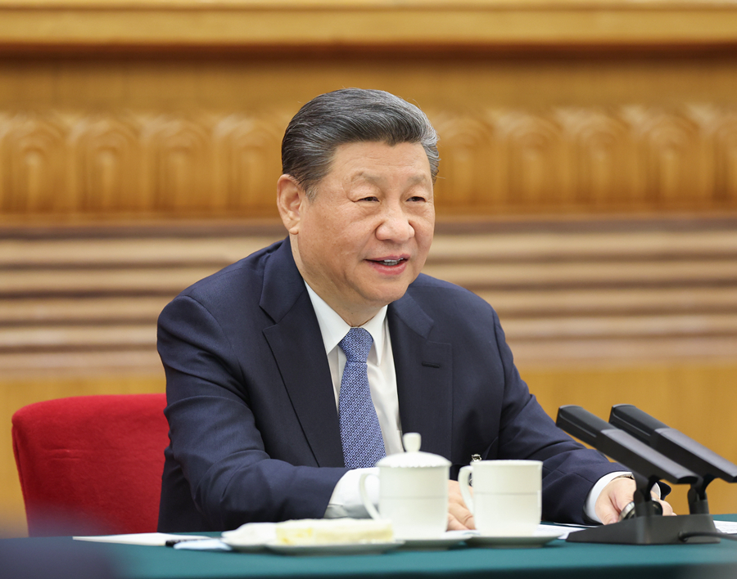
图片来源：新华社
3月5日，习近平总书记在参加他所在的十四届全国人大二次会议江苏代表团审议时强调，要牢牢把握高质量发展这个首要任务，因地制宜发展新质生产力。面对新一轮科技革命和产业变革，我们必须抢抓机遇，加大创新力度，培育壮大新兴产业，超前布局建设未来产业，完善现代化产业体系。发展新质生产力不是忽视、放弃传统产业，要防止一哄而上、泡沫化，也不要搞一种模式。各地要坚持从实际出发，先立后破、因地制宜、分类指导，根据本地的资源禀赋、产业基础、科研条件等，有选择地推动新产业、新模式、新动能发展，用新技术改造提升传统产业，积极促进产业高端化、智能化、绿色化。

全国政协十四届二次会议开幕
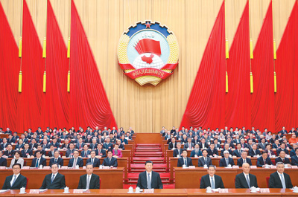
图片来源：新华社
3月4日，中国人民政治协商会议第十四届全国委员会第二次会议在北京人民大会堂开幕。2000多名全国政协委员将紧紧围绕中共中央决策部署，牢记政治责任，积极建言资政，广泛凝聚共识，共同谱写中国式现代化的壮美华章。

十四届全国人大二次会议开幕
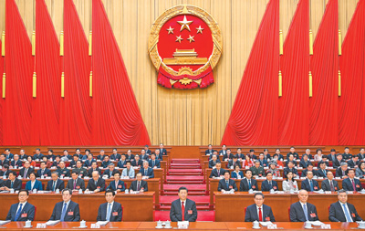
图片来源：新华社
3月5日，第十四届全国人民代表大会第二次会议在北京人民大会堂开幕。近3000名全国人大代表肩负人民重托出席大会，履行宪法和法律赋予的神圣职责。
国务院总理李强代表国务院向大会作政府工作报告。李强在报告中指出，今年是中华人民共和国成立75周年，是实现“十四五”规划目标任务的关键一年。今年发展主要预期目标是：国内生产总值增长5%左右；城镇新增就业1200万人以上，城镇调查失业率5.5%左右；居民消费价格涨幅3%左右；居民收入增长和经济增长同步；国际收支保持基本平衡；粮食产量1.3万亿斤以上；单位国内生产总值能耗降低2.5%左右，生态环境质量持续改善。

我国珍稀濒危物种数量实现稳中有升
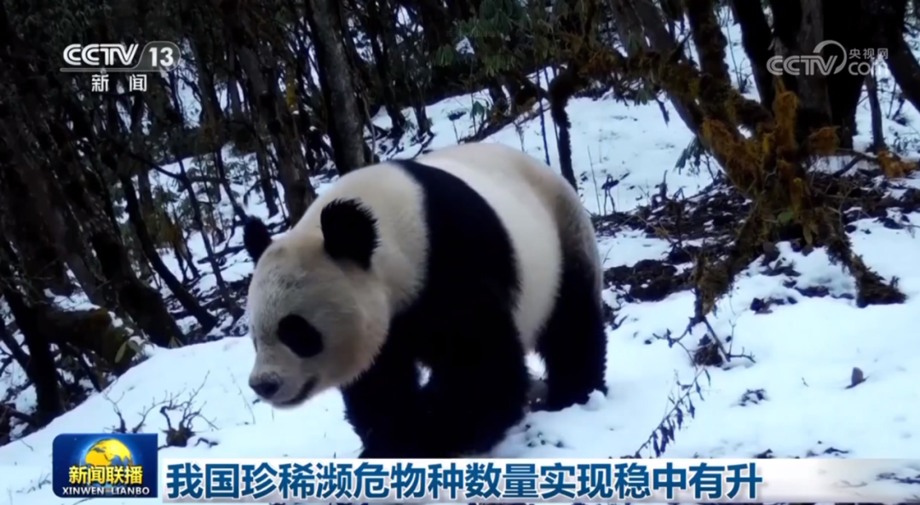
图片来源：央视网
3月3日是第11个世界野生动植物日。据国家林草局消息，近年来，我国珍稀濒危物种数量实现稳中有升。其中，大熊猫野外种群从上世纪80年代的约1100只，增长到现在的近1900只。海南长臂猿野外种群从40年前仅存2群、不到10只，增长到现在的6群、37只。朱鹮由发现之初的7只增加到现在的1万多只。藏羚羊野外种群由上世纪90年代末的6万到7万只，恢复到现在的30多万只。野生攀枝花苏铁增加到38.5万株，成为欧亚大陆自然分布面积最大、株数最多、分布最集中的天然苏铁群落。目前，全国65%的高等植物群落、74%的重点保护野生动植物物种得到有效保护，300多种珍稀野生动植物种群实现恢复性增长。

我国在大漠腹地打出首口万米深井
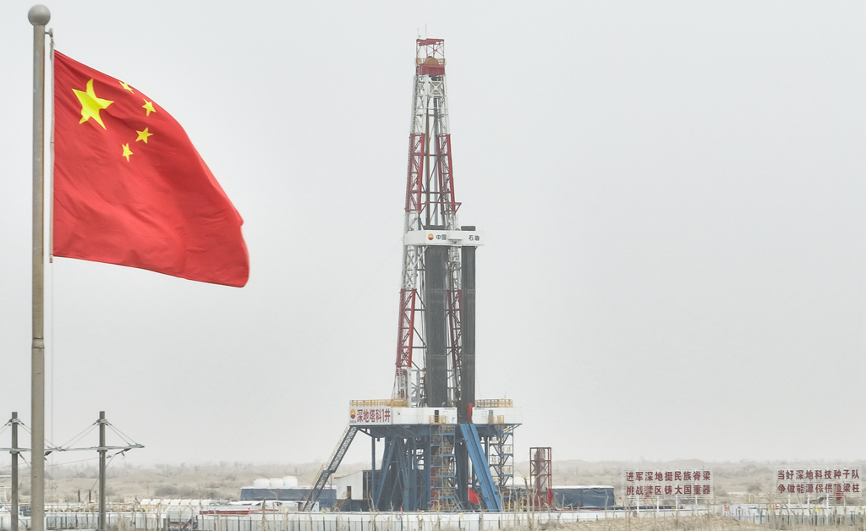
图片来源：新华社
3月4日，在新疆阿克苏地区沙雅县，我国首口设计井深超万米的科学探索井——中国石油塔里木油田深地塔科1井钻探深度突破1万米，成为世界陆上第二口、亚洲第一口垂直深度超万米井。该井设计井深1.11万米，2023年5月30日开钻。从地面到万米地下，深地塔科1井的钻探要面对复杂多变的地质构造。多家单位联合攻关，自主研制了全球首台1.2万米特深井自动化钻机，形成一批关键技术。

瑞典正式加入北约

图片来源：新华社
3月7日，美国国务卿布林肯与瑞典首相克里斯特松在美国国务院主持仪式，将瑞典加入北约的法律文件正式存放在美国国务院。这标志着瑞典正式成为北约成员国。今年3月5日，匈牙利总统舒尤克签署批准瑞典加入北约议定书的议案，正式批准瑞典“入约”。匈牙利是最后一个批准瑞典“入约”的北约成员国，为瑞典成为北约第32个成员国扫清障碍。按照规程，北约所有成员国必须一致同意才能吸收新成员。2022年2月乌克兰危机升级后，瑞典和芬兰同年5月同时申请加入北约。芬兰已于2023年4月正式获准加入北约。

时事周报（3月9日至3月15日）

凝心聚力，推进强国建设、民族复兴伟业


图片来源：新华社
3月10日、11日，全国政协十四届二次会议和十四届全国人大二次会议在京先后闭幕。今年是新中国成立75周年，是实现“十四五”规划目标任务的关键一年。大会的成功，激励着亿万人民坚定信心、同心同德，埋头苦干、奋勇前进，为全面建设社会主义现代化国家、全面推进中华民族伟大复兴而不懈奋斗。

中小学每天安排30分钟大课间体育活动

图片来源：新华社
3月12日教育部消息，教育部等部门近日联合印发通知，在3月以“有效减少近视发生 共同守护光明未来”为主题开展第8个全国近视防控宣传教育月活动。通知要求，中小学校每节课间应安排学生走出教室适量活动和放松，每天统一安排30分钟大课间体育活动，让学生有更多时间到户外活动和望远，缓解视力疲劳。中小学校在宣传教育月期间开展1次视力监测，重点关注中小学生寒假返校后视力变化情况，及时将视力监测结果反馈给学生和家长。

亚洲第一深水导管架“海基二号”建造完工
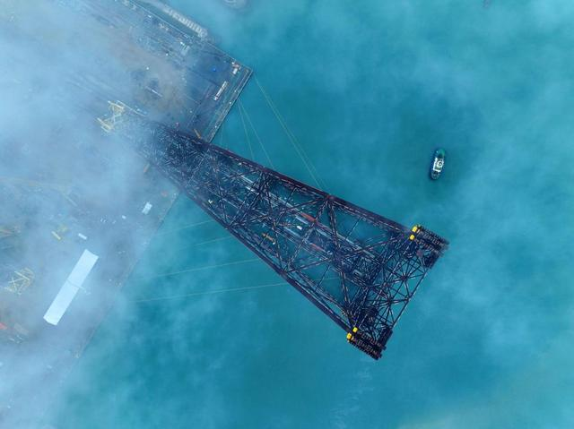
图片来源：新华社
3月12日，由我国自主设计建造的亚洲第一深水导管架“海基二号”在广东珠海深水装备制造基地建造完工。“海基二号”刷新了结构高度、重量、作业水深、建造速度等多项亚洲纪录，标志着我国深水超大型导管架平台自主设计建造能力达到世界一流水平，对推动我国深水油气能源开发、加快能源科技高水平自立自强具有重要意义。固定式导管架平台是海洋油气开发的关键装备，由水下导管架、桩腿和水上的生产模块三部分组成。导管架作为“地基”，支撑着整个海上油气平台的稳定与安全。“海基二号” 导管架总高338.5米，总重达37000吨，用钢量接近“鸟巢”国家体育场。

我国人工林面积居全球第一

图片来源：央视网
3月12日是我国第46个植树节，全国绿化委员会办公室公布《2023年中国国土绿化状况公报》。根据公报，2023年，我国统筹推进山水林田湖草沙一体化保护和系统治理，完成造林5997万亩，种草改良6568.5万亩，治理沙化石漠化土地2857.5万亩。近十年，我国新增人工林面积2.74亿亩，约占全球新增森林面积的四分之一，成为全球森林资源增长最快的国家。
推动大规模设备更新和消费品以旧换新
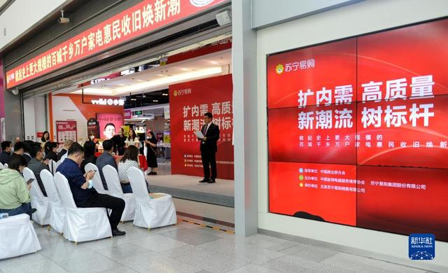
图片来源：新华社
3月13日，《推动大规模设备更新和消费品以旧换新行动方案》发布。推动大规模设备更新和消费品以旧换新，可以推动先进产能比重持续提升，使得高质量耐用消费品更多进入居民生活，既能促进消费、拉动投资，也能增加先进产能、提高生产效率，还能促进节能降碳、减少安全隐患。《行动方案》提出，到2027年，工业、农业、建筑、交通、教育、文旅、医疗等领域设备投资规模较2023年增长25%以上；重点行业主要用能设备能效基本达到节能水平，环保绩效达到A级水平的产能比例大幅提升，规模以上工业企业数字化研发设计工具普及率、关键工序数控化率分别超过90%、75%；报废汽车回收量较2023年增加约一倍，二手车交易量较2023年增长45%，废旧家电回收量较2023年增长30%，再生材料在资源供给中的占比进一步提升。

美国武器出口大增稳居世界第一

美军援乌武器弹药抵达乌克兰 图片来源：央视今日关注
3月11日，瑞典斯德哥尔摩国际和平研究所（SIPRI）发布了《2023年国际军售趋势》报告。报告显示，过去五年，美国武器出口大增，继续稳居世界第一，乌克兰成为欧洲最大武器进口国。欧洲国家过去5年的武器装备进口量比前一个5年增长将近一倍，俄乌冲突是造成这一激增现象的重要因素。与2014-2018年相比，2019-2023年，美国的武器出口五年内增长了17%，占全球武器出口总额的比例也从34%上升到42%。过去五年间，美国向107个国家交付了主要武器，这一数字超越了以往任何一个五年期，也远超其他武器出口国。

美国所谓“言论自由”的事实真相
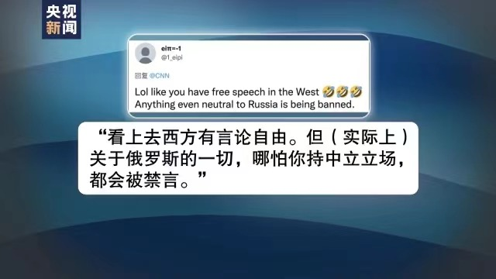
图片来源：央视新闻
3月14日，外交部网站发布《美国所谓“言论自由”的事实真相》。报告用大量事实，揭露了美国所说的“言论自由”到底是什么样的言论自由；美国在国际上到处声称“言论自由”，但实际上干了些什么，真实目的是什么。报告指出，美国长期标榜言论自由，也长期奉行双重标准，用所谓“言论自由”的空洞政治口号和虚伪道德面具来掩盖政治操控和社会不公。在美国国内，政治斗争践踏言论自由，新闻干预威胁言论自由，社交媒体侵犯言论自由。在国际上，美国幻想继续“一言堂”，用霸权霸道霸凌阻碍国际关系民主化，用诬蔑造谣抹黑破坏国际舆论环境，用自我粉饰的道貌岸然形象和冠冕堂皇的说辞蛊惑国际社会。

时事周报（3月16日至3月22日）

在更高起点上扎实推动中部地区崛起
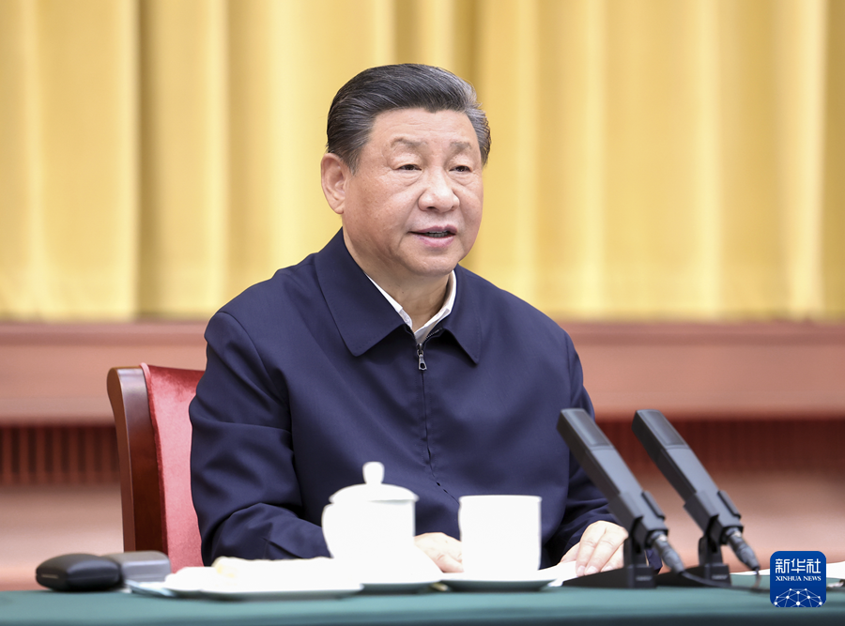
图片来源：新华社
3月18日至21日，习近平总书记在湖南考察。20日，习近平在长沙市主持召开新时代推动中部地区崛起座谈会并发表重要讲话。他强调，中部地区是我国重要粮食生产基地、能源原材料基地、现代装备制造及高技术产业基地和综合交通运输枢纽，在全国具有举足轻重的地位。要一以贯之抓好党中央推动中部地区崛起一系列政策举措的贯彻落实，形成推动高质量发展的合力，在中国式现代化建设中奋力谱写中部地区崛起新篇章。

香港立法会全票通过《维护国家安全条例》

图片来源：新华社
3月19日，香港特别行政区立法会全票通过《维护国家安全条例》。这标志着香港基本法第23条立法顺利完成，在新时代新征程“一国两制”事业发展进程上具有重要里程碑意义。安全是发展的基础，以立法形式维护国家安全是国际通行做法。对于那些危害国家安全的极少数人，这部法律是高悬的利剑；对于绝大多数香港居民和外来投资者，这部法律是保障其权利和自由、财产和投资的“守护神”。

织密消费者权益保护网
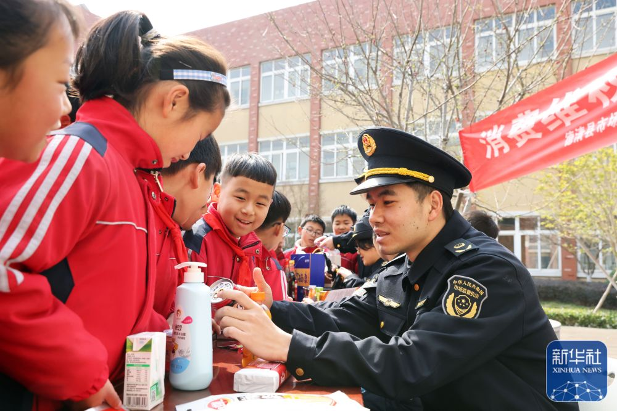
图片来源：新华社
3月19日，《中华人民共和国消费者权益保护法实施条例》公布，自2024年7月1日起施行。条例对消费者权益保护法的规定做了进一步细化，对消费者反映强烈的如完善直播带货等新业态监管、治理大数据“杀熟”等问题进行了有针对性的规范。对于备受诟病的自动续费问题，条例规定，经营者采取自动展期、自动续费等方式提供服务的，应当在消费者接受服务前和自动展期、自动续费等日期前，以显著方式提请消费者注意。对于大数据“杀熟”等问题，条例规定，经营者不得在消费者不知情的情况下，对同一商品或者服务在同等交易条件下设置不同的价格或者收费标准。

首部节约用水行政法规出台

图片来源：新华社
3月20日新华社消息，《节约用水条例》近日公布，自2024年5月1日起施行。我国人多水少，水资源供需矛盾突出，节约用水是解决水资源短缺问题的根本措施。作为我国首部节约用水行政法规，条例将促进全社会节约用水，为保障国家水安全、推进生态文明建设、推动高质量发展提供有力的法治保障。条例对节水工作的责任主体、主要制度、关键措施、保障监督、法律责任等作出了系统性规定。

教育部部署做好2024年普通高校招生工作
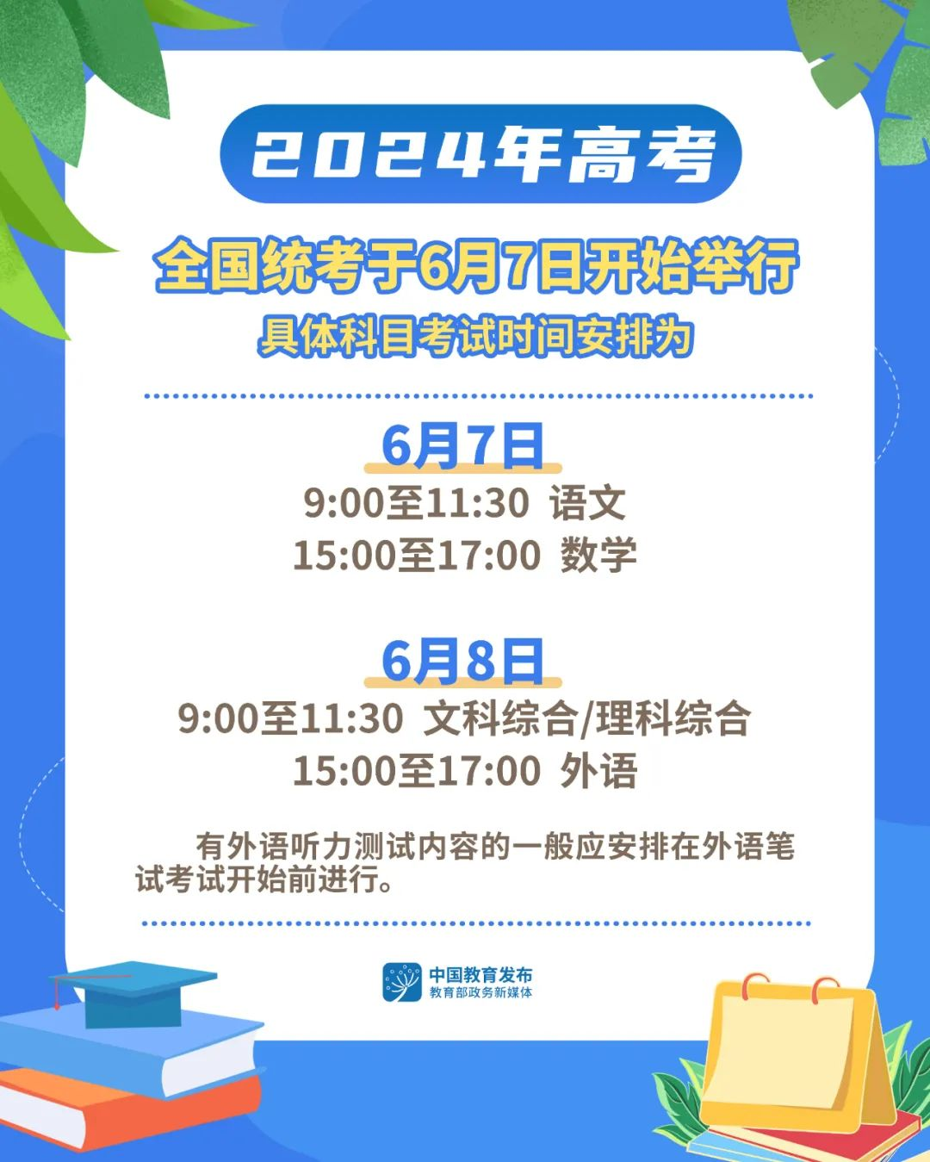
图片来源：微言教育
3月20日，教育部发布《关于做好2024年普通高校招生工作的通知》，对2024年普通高校招生工作作出部署。通知要求，深化考试内容改革，注重考查学生的必备知识、关键能力和学科素养，引导培养探索性、创新性思维品质，优化试卷结构和试题形式，增强试题的应用性、探究性、开放性。针对艺术体育类招考改革落地工作，各地要进一步加强艺术类专业省级统考能力建设，完善省级统考科目和内容，实现考试科类全覆盖；精心做好考试组织和招生录取各环节工作，确保有效衔接。高水平运动队招生高校要进一步完善招生录取办法，严格运动员技术等级证书审核查验。

全国教育辟谣平台上线
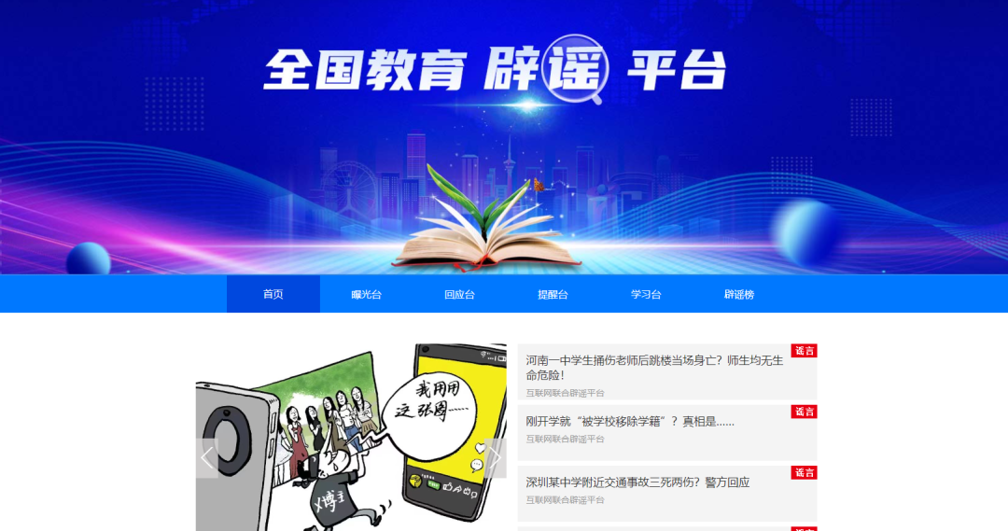
图片来源：全国教育辟谣平台
3月21日，全国教育辟谣平台（http://jypy.jyb.cn）正式上线。平台设立“五台一榜”，包括曝光台、回应台、提醒台、学习台、查证台和辟谣榜，对各类教育谣言及时辟谣、实时曝光。曝光台及时发布教育领域各类辟谣信息；回应台聚焦教育权威部门热点舆情回应信息；提醒台集纳预警提示信息，帮助公众精准识谣；学习台收录有关加强网络谣言治理的政策举措、新闻动态等；查证台以“校园安全”“校园管理”“教材课程”“考试招生”“学科专业”等关键词对谣言分类，方便公众查证；辟谣榜精选关注度高的教育辟谣信息，以图片或短视频形式进行月度、年度发布。

我国首列氢能源市域列车成功试跑
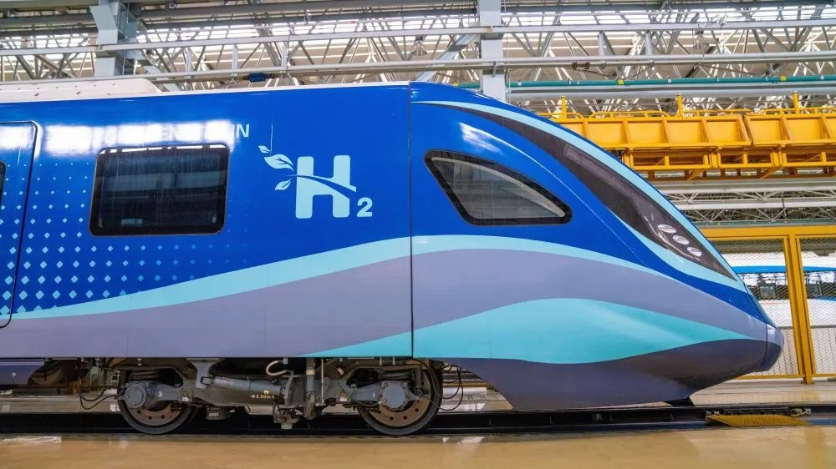
图片来源：新华社
3月21日，我国自主研制的首列氢能源市域列车在位于长春的中车长客试验线进行了运行试验，列车成功以时速160公里满载运行，实现全系统、全场景、多层级性能验证，标志着氢能在轨道交通领域应用取得新突破。不同于传统列车依靠化石能源或从接触网获取电能驱动，这次成功达速运行的首列氢能源市域列车内置氢能动力系统，为车辆运行提供强劲持久的动力源，试验数据显示，列车每公里实际运行平均能耗为5千瓦时，满足车辆设计的各项指标要求，达到国际领先水平。

普京当选连任俄罗斯总统
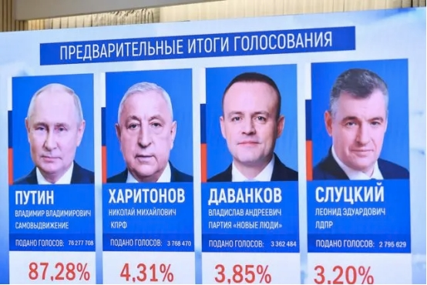
图片来源：新华社
3月21日，俄罗斯中央选举委员会主席帕姆菲洛娃正式宣布，根据对所有选票的初步统计，俄罗斯现任总统普京获得87.28%的选票，赢得2024年总统选举。俄罗斯于3月15日至17日举行了首次为期三天的总统选举。此次投票率为俄罗斯近代史上最高，数据显示，87576075名选民参加了投票，投票率为77.49%。许多俄罗斯人认为，普京带来了秩序和稳定。普京自上任以来，在俄罗斯国内长期拥有极高的民众支持率。

